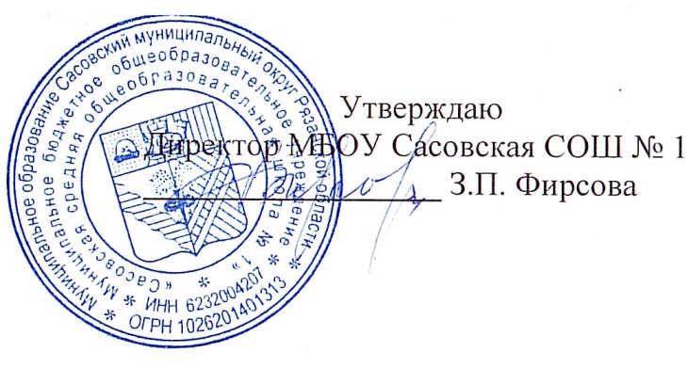

**12.09.2024 г.**

**Меню для 1-4 классов**

|  |  |  |  |  |  |  |
| --- | --- | --- | --- | --- | --- | --- |
| **Наименование блюда** | **Выход, г** | **Цена** | **Калорийность** | **Белки** | **Жиры** | **Углеводы** |
| Запеканка из творога с соусом сметанным сладким, 120/30 | 150 | 51,43 | 303,74 | 19,14 | 13,8 | 24,69 |
| Напиток кофейный на молоке, 180/10 | 180 | 8,03 | 89,46 | 2,65 | 2,28 | 14,42 |
| Хлеб пшеничный | 40 | 4,95 | 94,00 | 3,16 | 0,4 | 19,32 |
| Яблоко | 140 | 23,80 | 65,8 | 0,56 | 0,56 | 13,72 |

**Меню для 5-11 классов**

|  |  |  |  |  |  |
| --- | --- | --- | --- | --- | --- |
| **Наименование блюда** | **Вес, гр.** | **Белки, гр.** | **Жиры, гр.** | **Углеводы,**  **гр.** | **Энергетическая**  **ценность, ккал** |
| Биточек из свинины | 75 | 10,35 | 6,24 | 8,32 | 102,26 |
| Гречка отварная с маслом | 100/5 | 2,62 | 3,22 | 15,23 | 102,45 |
| Чай с сахаром | 185/15 | 0,25 | 0,03 | 10,23 | 43,46 |
| Хлеб ржаной | 20 | 3,0 | 0,2 | 15,6 | 65 |
| Хлеб пшеничный | 20 | 2,1 | 0,6 | 15,2 | 75 |
| **Итого** | **420** | **18,32** | **10,29** | **64,58** | **388,17** |

**Меню для группы продленного дня**

|  |  |  |  |  |  |
| --- | --- | --- | --- | --- | --- |
| **Наименование блюда** | **Вес, гр.** | **Белки, гр.** | **Жиры, гр.** | **Углеводы,**  **гр.** | **Энергетическая**  **ценность, ккал** |
| Борщ со свежей капустой | 250 | 1,64 | 5,64 | 9,92 | 97,63 |
| Жарко по-домашнему | 100/5 | 18,96 | 18.82 | 26,5 | 356,74 |
| Чай с сахаром | 185/15 | 0,25 | 0,03 | 10,23 | 43,46 |
| Хлеб ржаной | 20 | 1,0 | 0,2 | 10,2 | 45 |
| Хлеб пшеничный | 20 | 1,8 | 0,2 | 8.16 | 48 |
| **Полдник** |  |  |  |  |  |
| Бутерброд с маслом | 20/10 | 3,8 | 0,4 | 19,32 | 115 |
| Чай с сахаром | 185/15 | 0,25 | 0,03 | 10,23 | 43,46 |

**Меню для детей льготных категорий**

|  |  |  |  |  |  |
| --- | --- | --- | --- | --- | --- |
| **Наименование блюда** | **Вес, гр.** | **Белки, гр.** | **Жиры, гр.** | **Углеводы,**  **гр.** | **Энергетическая**  **ценность, ккал** |
| Борщ со свежей капустой | 250 | 1,64 | 5,64 | 9,92 | 97,63 |
| Жарко по-домашнему | 100/5 | 18,96 | 18.82 | 26,5 | 356,74 |
| Чай с сахаром | 185/15 | 0,25 | 0,03 | 10,23 | 43,46 |
| Хлеб ржаной | 20 | 1,0 | 0,2 | 10,2 | 45 |
| Хлеб пшеничный | 20 | 1,8 | 0,2 | 8.16 | 48 |